Tilki Kitap Tanıtım Bülteni
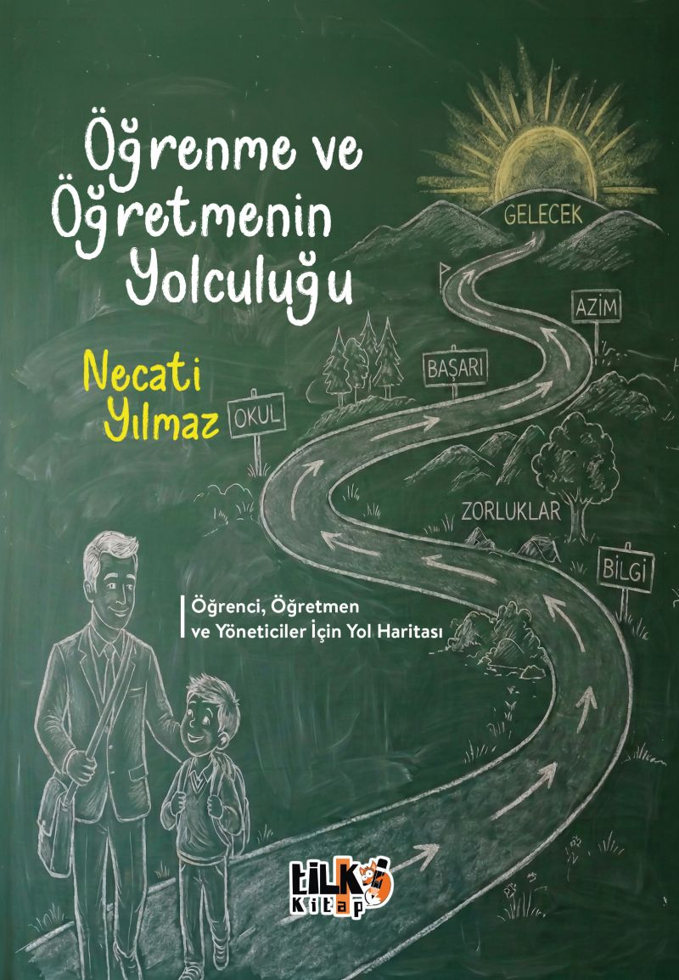 | Eser Adı: Öğrenme ve Öğretmenin Yolculuğu  Yazar Adı: Necati Yılmaz  Cilt Bilgisi: AMERİKAN  Kitap Dili: Türkçe  Eser Tipi: Orjinal  İç Sayfa: 2. HAMUR SB 60  Kapak: BRISTOL AMERİKAN 230  Yan Kapak: YOK  Selefon Türü: MAT SELEFON  Basım Tarihi: 2026  Sayfa Sayısı: 288  Kitap Boyutları: 135 X 195 mm  ISBN No: 9786258579406  Etiket Fiyatı: 550,00 TL  Kurucu: Emrah Çelik  İşletme Koordinatörü: Fatih Can  Yayın Danışmanı: Elif Öz  ISBN Görevlisi: Yusuf Efe Civlez  Editör Görevlisi: Tuba Aslantaş  Mizanpajcı: Baran Ekber  Kapak Grafikeri: Tekin Parmaksız
Kitap Tanıtım Yazısı : (Arka Kapak)

Bu eser, Atatürk’ün bilimsel, laik ve çağdaş eğitim anlayışından ilham alarak; öğretmenin sınıftaki rolünden öğrencinin zihinsel potansiyeline, belleğin işleyişinden dikkatin gücüne kadar öğrenmenin tüm boyutlarını bütüncül bir yaklaşımla ele alıyor.
Bir sınıf düşünün…
Tahtada yazılan yalnızca kelimeler değil, bir milletin yarınlarıdır.
Bir öğretmen düşünün…
Sadece ders anlatmaz; umut eker, cesaret büyütür, zihinleri özgürleştirir.
Öğrenme ve Öğretmenin Yolculuğu, bilginin soğuk satırlarından değil; insanın içindeki ışığı uyandıran kıvılcımından söz eder.
Dikkatin bir kapı, belleğin bir hazine, emeğin ise bir dönüşüm olduğuna inanır.
Bu kitapta öğrenme; ezberlenen cümleler değil, anlam bulan fikirlerdir.
Öğretmek; anlatmak değil, yüreğe dokunmaktır.
Her sayfada bir arayış,
Her bölümde bir uyanış vardır.
Çünkü eğitim, yalnızca bireyi değil; bir toplumu ayağa kaldıran görünmez bir güçtür.
Ve öğretmen…
Geleceğin mimarıdır.
Bu yolculukta atılan her adım,
Karanlığa yakılan bir ışıktır.
Kitabın detay sayfasına buradan ulaşabilirsiniz :
https://www.tilkikitap.com/kitaplar/necati-yilmaz-ogrenme-ogretme-rehberi-5713.html
Tilki Kitap



